直流数字微欧计检定仪的原理、检定和溯源
上海兰斯汀仪表研究所 林骐
直流数字微欧计是一个具有多个量程的定值恒流源提供直流电流经被测电阻，再有数字电压表测量其上直流压降的测量仪表。通常电流设定为十进值，如；10mA、0.1A、1A、10A等。这样由于U=IR就可方便的将直流数字电压表示值从电压转换为欧姆。例如：I=1A，则1mV为1mΩ、10μV为10μΩ。如；I=10A，则1mV为0.1mΩ、10μV为1μΩ等等。正是提供了较大值电流，从而可以方便的测量低值（mΩ～μΩ）电阻。这是数字微欧计一大优点。
对于这类微欧计的检定，一般可有二种方法；一是分项检定电流和电压两个物理量的误差，再综合计算其合成误差。这一方法麻烦且不直观，还必须溯源到电流和电压二个物理量，故很少采用。二是采用低值实物标准器作整体检定，但允许通过大电流的低值（mΩ～μΩ）电阻器一般制造准确度不高（10⁻³～10⁻¹）且体积较大，使用也不甚方便。可以说，这二种方法均不甚理想。
上海兰斯汀仪表研究所研制的检定这类微欧计的检定仪（RT10微欧计检定仪）成功的采
用直流电压等效的新理念解决了上述难点。
下面就这一新理念作一原理的表述：
这类检定仪采用直流磁调制原理（D.C.C）构成的直流电流比例器（又称量程扩展器），
将较大电流例如：10A、1A以极为准确的比例准确度（ppm量级）降为10mA，然后再采用电阻网络改成的电流比例器，将这电流按十进比例和合乎要求的比例准确度降为1mA、0.1mA、10μA、1μA等。从而可在较大值的电阻上产生与大电流在低阻上相同的直流电压，以供微欧计的数字电压表测量。
这一原理可举例用下图说明；
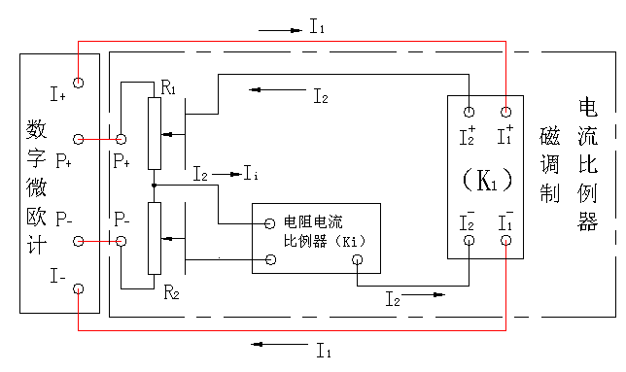
图一 点虚线内为数字微欧计检定仪。红线为外部接线。
图一中R₁可由20×1Ω构成，R₂可由10×1Ω构成。自然，这二者也可选择别的数值。
磁电流比例器将I₁转为I₂
I₁ / I₂ = K₁
K₁可取值为10⁻¹、10⁻²、10⁻³。
电阻电流比例器将I₁转为I_{i}（i=3～6）。
I_{i} / I₂ = K_{i}
K_{i}取值为10⁻¹、10⁻²、10⁻³、10⁻⁴。
对R₁而言： 设为n1×1Ω（n1 — 示值）
则有：
U = I₂·n×1Ω = I₁·K₁·n×1Ω = I₁·n (K₁×1Ω)
= I₁·n×r1
r1 = K₁×1Ω
随K₁值不同r1取值可为10⁻¹、10⁻²、10⁻³Ω。
这就是说，在较大值的1Ω上产生与r1相同的直流电压，1Ω与r1电压等效。
对R₂而言： 设为n2×1Ω（n2 — 示值）
则有：
U = I_{i}·n2×1Ω = I₁·K_{i}·K₁·n2×1Ω = I₁·n2 (K_{i} K₁×1Ω)
= I₁·n2×ri
ri = K_{i} K₁×1Ω
则ri值可为10⁻²～10⁻⁷Ω。
也就是说，在1Ω上产生电压与ri电压相同。1Ω与ri电压等效。
这样就提供了从10⁻⁷Ω到10⁻¹Ω的等效步进电阻，这是任何实物标准器难以如此简捷的做到。由于1Ω可做到＜1×10⁻⁴准确度，而K₁可＜5×10⁻⁶，K_{i}适当调节可达10⁻⁴～10⁻²准确度以满足检定微欧计要求，是不困难的。
对这类检定仪的检定，可采用一、二等标准电阻和QJ55型直流比较仪电桥完成。
检定原理图见图二；
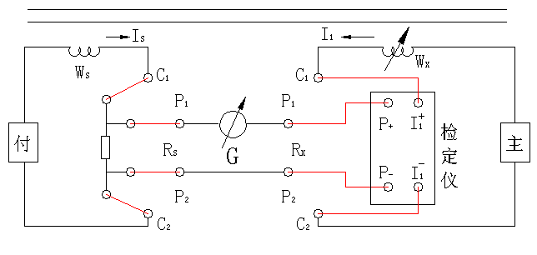
图二 红线为外接线
测量原理如下述；（配合图一表述）
电桥磁势平衡有；
I₁Wx = IsWs
对R₁电势平衡有：
I₂·n×1Ω = I₁·K₁·n×1Ω = I₁·n （K₁×1Ω） = I₁·n×r1
则：I₁·n1×r1 = Is·Rs
所以 n1×r1 = （Wx/Ws）Rs
对R₂电势平衡有：
I_{i}·n2×1Ω = I₁·K_{i}·K₁ n2×1Ω = I₁·n2 （K_{i} K₁×1Ω） = I₁·n×ri
则：I₁·n2×ri = Is·Rs
所以 n2×ri = （Wx/Ws）Rs
自然上面Wx之值随n、K₁、K_{i}而不同，具体工作时应进一步处理。这里仅叙述其原理。
就比较仪式电桥而言，Wx/Ws比值准确度可达＜5×10⁻⁶，而Rs选择一等、二等标准电阻可以满足检定要求。
显然，通过Rs作了电阻这一物理量的溯源。
上述内容原则上也适用于上海兰斯汀仪表研究所为诸如回路电阻测试仪这类仪表所专门研制的检定仪。

